

**АНТЕННА ПАССИВНАЯ ВСЕНАПРАВЛЕННАЯ**

**АС7.62.1**

**КНПР.464425.002**

**Заводской №1524089980962**

**ПАСПОРТ**

**КНПР.464425.002 ПС**

СОДЕРЖАНИЕ

Лист

1 ОБЩИЕ УКАЗАНИЯ 3

2 ОСНОВНЫЕ СВЕДЕНИЯ ОБ ИЗДЕЛИИ И ТЕХНИЧЕСКИЕ ДАННЫЕ 3

3 КОМПЛЕКТНОСТЬ 3

4 УСТРОЙСТВО АНТЕННЫ 4

5 ГАРАНТИИ ИЗГОТОВИТЕЛЯ 5

6 СВИДЕТЕЛЬСТВО ОБ УПАКОВЫВАНИИ 5

7 СВИДЕТЕЛЬСТВО О ПРИЕМКЕ 6

8 ЗАМЕТКИ ПО ЭКСПЛУАТАЦИИ И ХРАНЕНИЮ 7

9 ТЕХНИЧЕСКОЕ ОЮБСЛУЖИВАНИЕ 7

10 КАЛИБРОВКА АНТЕННЫ 8

ПРИЛОЖЕНИЕ А 9

ПРИЛОЖЕНИЕ Б 10

# ОБЩИЕ УКАЗАНИЯ

* 1. Настоящий паспорт (ПС) является документом, удостоверяющим гарантированные предприятием-изготовителем АО «СКАРД - Электроникс» основные параметры и технические характеристики антенны пассивной всенаправленной АС7.62.1 (далее - антенна, изделие).
  2. Документ предназначен для ознакомления с устройством и принципом работы антенны и устанавливает правила её эксплуатации, соблюдение которых обеспечивает поддержание антенны в постоянной работоспособности.
  3. Авторские права на изделие принадлежат АО «СКАРД - Электроникс»:
* все конструктивные и схематические решения, примененные в изделиях, являются интеллектуальной собственностью АО «СКАРД - Электроникс».
* любое копирование, или применение использованных в изделии схемотехнических и конструктивных решений, а также использование изделия в качестве базовой технологии для разработки аналогичных изделий не допускается.

# ОСНОВНЫЕ СВЕДЕНИЯ ОБ ИЗДЕЛИИ И ТЕХНИЧЕСКИЕ ДАННЫЕ

* 1. Наименование: Антенна пассивная всенаправленная АС7.62.1.
  2. Обозначение: КНПР.464425.002.
  3. Изготовитель: Акционерное Общество «СКАРД - Электроникс».
  4. Адрес предприятия - изготовителя: г. Курск, ул. Карла Маркса 70Б,

тел./факс + 7 (4712)390-632.

* 1. Дата изготовления изделия: 21 января 2025 г.
  2. Заводской номер изделия: 1524089980962.
  3. Метрологические и технические характеристики антенны представлены в таблицах 1 и 2.

Таблица 1 – Метрологические характеристики

|  |  |
| --- | --- |
| Наименование параметра | Значение |
| Диапазон рабочих частот, МГц | от 20,0 до 8000,0 |
| Поляризация | Вертикальная |
| Коэффициент калибровки не более, дБ/м* | 55,0 |
| Коэффициент усиления не менее, дБ* | -54,0 |
| Пределы допускаемой погрешности измерения коэффициента усиления антенны (в диапазоне частот 0,5-8 ГГц), дБ, не более: | ± 2,0 |
| КСВН входа типовое (в диапазоне частот 0,5-8 ГГц), не более*: | 2,5 |

*\* в диапазоне частот 0,5 ÷ 8,0 ГГц. В диапазоне частот 0,02-0,5 МГц коэффициент калибровки и КСВН не нормируется.*

Таблица 2 – Технические характеристики

|  |  |
| --- | --- |
| Наименование параметра | Значение |
| Тип СВЧ соединителя | N - розетка |
| Масса антенны, кг, не более | 1,8 |
| Габаритные размеры, мм, не более | диаметр – 156  высота – 434 |
| Рабочие условия эксплуатации:  температура воздуха, °С  относительная влажность при температуре 25 °С не более, %  атмосферное давление, мм рт. ст. | от - 40 до + 65  80  от 630 до 800 |

# КОМПЛЕКТНОСТЬ

Таблица 3 - Комплектность

| Обозначение изделия | Наименование изделия | Кол-во | Заводской № |
| --- | --- | --- | --- |
| КНПР.464425.002 | Антенна пассивная всенаправленная АС7.62.1 | 1 | 1524089980962 |
| КНПР.301561.003 | Кронштейн* | 1 | - |
| ***Эксплуатационная документация*** | | | |
| КНПР.464425.002 ПС | Паспорт | 1 | - |
| ***Упаковка*** | | | |
| - | Короб транспортировочный | 1 | - |

*По согласованию с потребителем.

Изделие не содержит драгметаллы.

# УСТРОЙСТВО АНТЕННЫ

Антенна АС7.62.1 совместно с приемными устройствами предназначена для приема сигналов в диапазоне частот от 0,02 до 8,0 ГГц. Рекомендована для использования в составе средств радиотехнического контроля, радиомониторинга и анализа спектра радиосигналов, в системах оценки ЭМС. Антенну характеризует широкий рабочий диапазон частот, круговая диаграмма направленности, простота использования, работа с разными типами анализаторов и радиоприемных устройств, малая масса и габариты.

Антенна может использоваться для работы в лабораторных, заводских и полевых условиях. Антенна имеет коаксиальный ВЧ - вход с волновым сопротивлением 50 Ом - типа N - розетка.

Общий вид антенны АС7.62.1 с кронштейном для крепления представлен на рис.1.

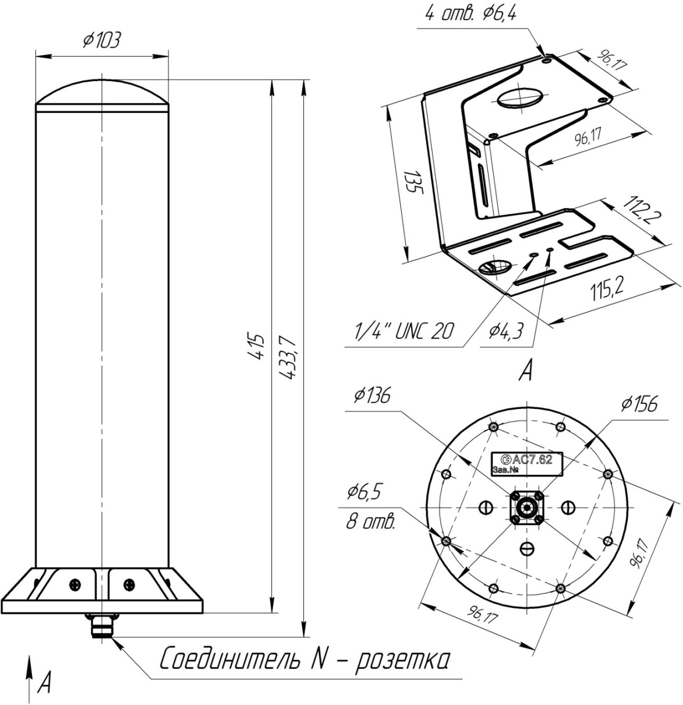

Рисунок 1 – Общий вид антенны АС7.62.1 с кронштейном для крепления.

# ГАРАНТИИ ИЗГОТОВИТЕЛЯ

* 1. Назначенный срок службы - 10 лет.
  2. Средняя наработка на отказ антенн - не менее 10 000 часов.
  3. Антенна обеспечивает непрерывную работу в течении 24 часов.
  4. Срок хранения:
  + (три) года в упаковке изготовителя в неотапливаемых помещениях;
  + (пять) лет, в упаковке изготовителя в складских отапливаемых помещениях.
  1. Указанный ресурс, срок службы и хранения действительны при соблюдении потребителем требований действующей эксплуатационной документации.
  2. Предприятие-изготовитель устанавливает:
* гарантийный срок хранения 36 (тридцать шесть) месяцев. Гарантийный срок хранения исчисляется со дня приёмки изделия ОТК на предприятии изготовителе;
* гарантийный срок эксплуатации: 18 (восемнадцать) месяцев. Гарантийный срок эксплуатации исчисляется со дня ввода антенны в эксплуатацию в пределах гарантийного срока хранения.
  1. Период времени, в пределах срока действия гарантийных обязательств, в течение которого антенна не могла быть использована потребителем по назначению в связи с выходом её из строя, в гарантийный срок не засчитывается. После устранения дефектов гарантийный срок продлевается на время, затраченное на вызов представителя поставщика и устранение дефектов. При замене антенны в целом гарантийный срок и гарантийная наработка исчисляются заново.
  2. Действие гарантийных обязательств прекращается:
* при истечении гарантийного срока;
* при истечении времени гарантийной наработки до истечения гарантийного срока;
* при несоблюдении потребителем условий и правил хранения, транспортирования, монтажа и эксплуатации, установленных в эксплуатационной документации.
  1. Гарантийное и послегарантийное техническое обслуживание и ремонт антенны производит предприятие – изготовитель АО «СКАРД-Электроникс» по адресу:

Россия, 305021, г. Курск, ул. Карла Маркса, 70 Б,

Тел: +7 (4712) 390-786, факс: +7(4712) 390-632, [info@skard.ru](mailto:info@skard.ru)

# СВИДЕТЕЛЬСТВО ОБ УПАКОВЫВАНИИ

|  |  |  |  |  |
| --- | --- | --- | --- | --- |
| Антенна АС7.62.1 |  | КНПР.464425.002 |  | № 1524089980962 |
| наименование изделия |  | обозначение |  | заводской номер |

|  |  |  |  |  |  |  |  |  |  |
| --- | --- | --- | --- | --- | --- | --- | --- | --- | --- |
| Упакована |  | АО «СКАРД-Электроникс» | | | |  | согласно требованиям, | | |
|  | | |  | наименование предприятия | |  |  | | |
| предусмотренным в действующей технической документации. | | | | | | | | | |
|  | | |  | |  | | |  |  |
| упаковщик | | |  | |  | | |  | Натаров Р.В. |
| должность | | |  | | личная подпись | | |  | расшифровка подписи |
|  | | |  | |  | | |  |  |
|  | | |  | | число, месяц, год | | |  |  |

# СВИДЕТЕЛЬСТВО О ПРИЕМКЕ

|  |  |  |  |  |
| --- | --- | --- | --- | --- |
| Антенна АС7.62.1 |  | КНПР.464425.002 |  | № 1524089980962 |
| наименование изделия |  | обозначение |  | заводской номер |

Изготовлена и принята в соответствии с обязательными требованиями государственных стандартов, действующей технической документацией и признана годной для эксплуатации.

число, месяц, год

|  |  |  |  |  |
| --- | --- | --- | --- | --- |
| **Заместитель генерального директора по качеству - начальник ОТК и К** | | | | |
|  |  |  |  | Ивлева Е.В. |
| **Штамп ОТК** |  | личная подпись |  | расшифровка подписи |
|  |  |  |  |  |
|  |  | число, месяц, год |  |  |
|  |  |  |  |  |
| линия отреза при поставке на экспорт | | | | |

|  |  |  |  |  |
| --- | --- | --- | --- | --- |
| **Инженер** | | | | |
|  |  |  |  |  |
|  |  |  |  | Захаров А.М. |
| **МП** |  | личная подпись |  | расшифровка подписи  По доверенности №4 от 27 мая 2024 г. |
|  |  |  |  |  |
|  |  | число, месяц, год |  |  |
|  |  |  |  |  |
|  |  |  |  |  |
|  |  |  |  |  |
|  |  |  |  |  |
|  |  | **Заказчик (при наличии)** | |  |
|  |  |  |  |  |
|  |  |  |  |  |
| **МП** |  | личная подпись |  | расшифровка подписи |
|  |  |  |  |  |
|  |  | число, месяц, год |  |  |
|  |  |  |  |  |

# ЗАМЕТКИ ПО ЭКСПЛУАТАЦИИ И ХРАНЕНИЮ

8.1 Эксплуатационные ограничения и меры безопасности

8.1.1 Перед началом эксплуатации антенны необходимо изучить настоящий Паспорт.

8.1.2 При работе с антенной персонал должен владеть основами работы с антенно-фидерной техникой. В процессе работы с антенной запрещается её использование для решения нефункциональных задач.

8.1.3 Персонал обязан строго выполнять правила техники электробезопасности.

8.1.4 При проведении измерений соблюдайте правила техники безопасности при работе с СВЧ - излучениями. СВЧ - излучения могут представлять опасность для жизни и здоровья человека.

8.1.5 При выполнении работ по монтажу антенны и в процессе использования ЗАПРЕЩАЕТСЯ оказывать механические воздействия, приводящие к изменению габаритных размеров, а также целостности и исправности антенны.

8.1.6 КАТЕГОРИЧЕСКИ ЗАПРЕЩАЕТСЯ использование измерительных кабелей, оборудованных соединителями, имеющими несовместимый стандарт резьбового и канального соединения с антенной.

8.2 Подготовка к работе и порядок работы

Произведите монтаж антенны в следующей последовательности:

* установите антенну на опору и зафиксируйте её (опора в комплект антенны не входит);
* присоедините измерительный кабель к выходному разъёму антенны;
* присоедините свободный разъем измерительного кабеля к входному разъему вашего измерительного прибора (в случае несоответствия сечений разъемов кабеля и измерительного прибора используйте прецизионный СВЧ переход из состава комплекта вашего измерительного прибора).

Изделие готово к работе.

8.3 Возможные неисправности и методы устранения представлены в таблице 4.

Таблица 4. Возможные неисправности и методы устранения.

| Неисправность | Вероятная причина | Метод устранения |
| --- | --- | --- |
| При соединении антенны с прибором с помощью измерительного кабеля нет отклика сигнала СВЧ на анализаторе. | Недостаточный уровень ВЧ сигнала на входе измерительной антенны. | Проверить установки параметров на анализаторе спектра или проверить антенну по тестовому сигналу или сигналу с известным достаточным уровнем. |
| Поврежден СВЧ кабель из комплекта измерительного прибора | Заменить кабель. |
| Нет сигнала на выходе измерительного кабеля | Неисправен измерительный кабель | Проверить измерительный кабель |

Неработающая антенна подлежит отправке на ремонт на предприятие - изготовитель.

# ТЕХНИЧЕСКОЕ ОЮБСЛУЖИВАНИЕ

9.1 В зависимости от этапов эксплуатации проводят следующие виды технического обслуживания:

* контрольный осмотр;
* техническое обслуживание №1.

9.2 Контрольный осмотр (КО) проводят перед и после использования антенны по назначению и после транспортирования.

9.3 При контрольном осмотре проведите визуальную проверку:

* состояния разъёма антенны;
* отсутствия механических повреждений изделий комплекта антенны.

9.4 Техническое обслуживание №1 (ТО-1) проводится один раз в год перед проведением калибровки антенны, а так же при постановке антенны на хранение и снятии с хранения.

9.5 При ТО-1 выполните следующие работы:

9.5.1 Работы по пункту 9.3 (КО);

9.5.2 Произведите очистку:

* поверхностей изделий ветошью;
* от пыли, загрязнений и окислений СВЧ соединители спиртом этиловым ректификованным техническим ГОСТ 18300-87;
* не допускается производить чистку соединителей металлическими предметами, так как можно повредить соединитель. Чистку необходимо производить только ватным тампоном (например вата, намотанная на зубочистку), смоченную спиртом. Запрещено чистить соединители сильными растворителями, например, ацетоном, так как можно повредить пластиковую диэлектрическую опору. Чистке подвергаются внешние контактные поверхности и резьбы внешних проводников;
* чистку гнездовых контактов производить промывкой спиртом этиловым ректификованным техническим с последующей продувкой сжатым воздухом.

# КАЛИБРОВКА АНТЕННЫ

* 1. Потребителю поставляются антенны, прошедшие первичную калибровку*.
  2. Первичную калибровку антенны проводят до ввода в эксплуатацию, а также после ремонта; периодическую калибровку - не реже 1-го раза в год при эксплуатации в полевых условиях; не реже 1-го раза в 2 года при использовании в лабораторных условиях.

* По согласованию с заказчиком

# ПРИЛОЖЕНИЕ А

График зависимости коэффициента усиления АС7.62.1 от частоты

Изделие: Антенна АС7.62.1 зав. №1524089980962

ПРИЛОЖЕНИЕ Б

Значения коэффициентов усиления и калибровки антенны АС7.62.1

для заданной частоты зав. зав. №1524089980962.

Таблица Б.1

|  |  |  |
| --- | --- | --- |
| Частота, МГц | Коэффициент усиления, дБ | Коэффициент калибровки, дБ/м |
| 20,0 | -30,8 | 27,0 |
| 50,0 | -28,2 | 32,4 |
| 100,0 | -20,9 | 31,1 |
| 200,0 | -15,9 | 32,1 |
| 300,0 | -8,6 | 28,4 |
| 400,0 | -6,4 | 28,7 |
| 500,0 | -4,2 | 28,4 |
| 600,0 | -0,5 | 26,3 |
| 700,0 | -3,0 | 30,1 |
| 800,0 | -4,9 | 33,2 |
| 900,0 | -2,5 | 31,8 |
| 1000,0 | -2,7 | 32,9 |
| 1500,0 | -0,2 | 33,9 |
| 2000,0 | -2,2 | 38,4 |
| 2500,0 | -0,2 | 38,4 |
| 3000,0 | 1,4 | 38,4 |
| 3500,0 | -6,6 | 47,7 |
| 4000,0 | -2,6 | 44,9 |
| 4500,0 | -4,8 | 48,1 |
| 5000,0 | -4,0 | 48,2 |
| 5500,0 | -3,7 | 48,7 |
| 6000,0 | -0,1 | 45,9 |
| 6500,0 | -1,8 | 48,3 |
| 7000,0 | -0,7 | 47,8 |
| 7500,0 | 1,3 | 46,4 |
| 8000,0 | 2,1 | 46,2 |